Информационная газета 28 Отдела надзорной деятельности и профилактической работы по
Пермскому муниципальному району

№ 22 от 15 июня 2017 г.

По оперативным данным по состоянию на 12 июня 2017 года на территории Пермского муниципального района произошло 70 пожаров (в 2016 – 46) на которых погибло 7 человек (в 2016 – 9), получили травмы различной степени тяжести 3 человека (в 2016 – 3).

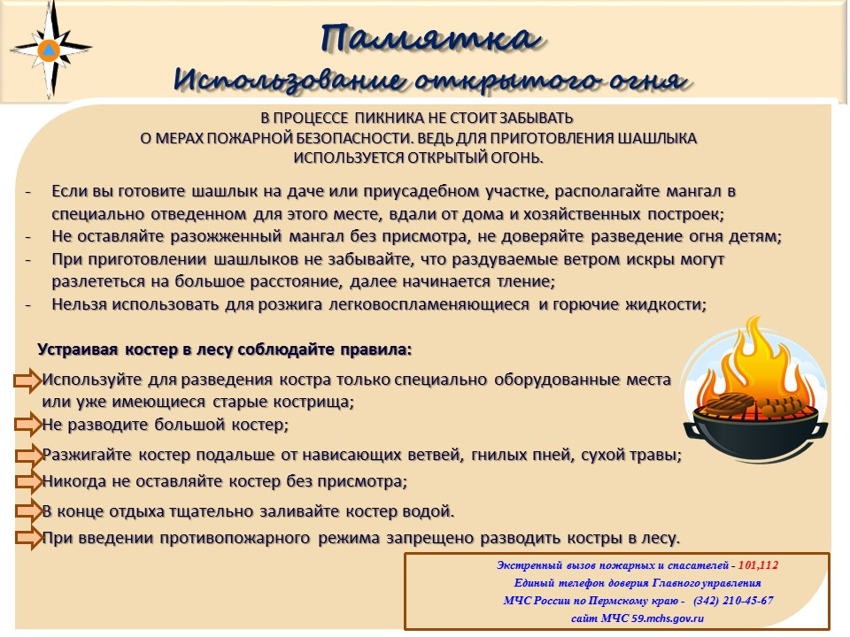

Внимание газ!

Для безопасной эксплуатации установок сжиженного газа необходимо:
- пользоваться только исправными приборами и содержать их в чистоте;
- не оставлять без присмотра, а также на ночь зажженные газовые приборы;
- по окончании пользования газовыми приборами закрыть краны на приборе и вентиль на баллоне;
- систематически проветривать помещение;
- не привязывать к газопроводам веревок, не загромождать проход к баллонам и газовым плитам;
- не пользоваться огнем для обнаружения утечек (для этой цели применять только мыльный раствор);
- приобретать баллоны только в специализированных организациях;
- если при установке баллона обнаружена утечка газа или выявлена другая неисправность, то такой баллон эксплуатировать не разрешается;
- при приобретении баллона необходимо требовать чек или талон с обязательным указанием наименования организации продавца, номера баллона, массы баллона с газом, номера автомобиля, с которого приобретен баллон.
При покупке баллона необходимо обращать внимание на следующие важные моменты. Баллон является бракованным, если у него:
- отсутствует паспортная табличка;
- истек срок периодического освидетельствования;
- косая или слабая посадка башмака;
- повреждено более 5% защитного слоя краски, имеется наличие атмосферной коррозии;
- повреждение маховика вентиля или отсутствие маховика;
- имеются трещины, вмятины, раковины, утечки газа в корпусе баллона или запорном устройстве;
- отсутствует надпись «Пропан».
инспектор 28 ОНПР по ПМР Казаринов П.В.

Электричество-причина пожара!

Основная причина возникновения пожара от электричества - это короткое замыкание, перегрузка в сети. Чтобы этого не произошло, электропроводку следует содержать в исправном состоянии, а для предотвращения загорания при коротком замыкании и при перегрузке в сети (включении сразу нескольких электроприборов) в распределительном щитке должны быть обязательно установлены автоматы защиты сети или калиброванные предохранители заводского изготовления.Если в электросеть включить самодельный предохранитель из толстой проволоки, в просторечии «жучок», то он при коротком замыкании не расплавится. Следовательно, «защита» не сработает, и сеть будет оставлена под током. В этом случае провода нагреваются до плавления, изоляция воспламеняется, искры и огонь перейдут на окружающие сгораемые предметы и произойдет пожар. Вот почему нужно всегда применять предохранители только заводского изготовления.Короткое замыкание может произойти и в электропроводке. Поэтому она должна быть в исправном состоянии.Пожар может возникнуть и от электрической лампочки, вольфрамовая нить которой при накаливании выделяет много тепла. Чтобы этого не произошло, электролампы не должны прикасаться к бумажным и матерчатым абажурам.Часто пожар возникает и от бытовых электрических приборов, хотя они заводского изготовления и вполне исправны. Если в электросеть включить одновременно большое количество таких приборов, то это вызовет перегрузку и перегрев электропроводов. Изоляция воспламенится и огонь по проводам распространится на различные предметы. Пожар может произойти и от одного электронагревательного прибора (утюг, чайник, обогреватель и др.), если при их использовании пренебрегают правилами безопасности. Вот почему категорически запрещается приборы, включенные в сеть, оставлять без присмотра или поручать присмотр за ними малолетним детям
Старший инспектор 28 ОНПР по ПМР Федотовских Е.С..

28 Отдел надзорной деятельности и профилактической работы по Пермскому муниципальному району
телефон: 294-67-61; e-mail: ond.28@yandex.ru.
тираж: 300 экз.

